به نام خدا

الگوریتم PSO (Particle Swarm Optimization) یا بهینه‌سازی ازدحام ذرات، یک الگوریتم بهینه‌سازی مبتنی بر جمعیت است که از رفتار اجتماعی پرندگان یا ماهی‌ها الهام گرفته است. این الگوریتم به طور گسترده در مسائل بهینه‌سازی پیوسته استفاده می‌شود. در ادامه، نحوه عملکرد الگوریتم PSO توضیح داده می‌شود:

1. \*\*مقدمه:\*\*

PSO از مجموعه‌ای از ذرات (particles) تشکیل شده که در فضای جستجو حرکت می‌کنند. هر ذره یک راه‌حل بالقوه برای مسئله است و دارای یک موقعیت و سرعت در فضای جستجو می‌باشد. ذرات به دنبال بهترین موقعیت خود (best personal position) و بهترین موقعیت کلی (global best position) حرکت می‌کنند تا به بهینه جهانی یا نزدیک به آن برسند.

2. \*\*اجزای اصلی الگوریتم:\*\*

- \*\*ذره (Particle):\*\* هر ذره موقعیتی در فضای جستجو دارد که نشان‌دهنده یک راه‌حل بالقوه است.

- \*\*موقعیت ذره (Position):\*\* موقعیت فعلی ذره در فضای جستجو.

- \*\*سرعت ذره (Velocity):\*\* جهت و اندازه حرکت ذره در فضای جستجو.

- \*\*بهترین موقعیت شخصی (pBest):\*\* بهترین موقعیتی که هر ذره تاکنون در آن بوده است.

- \*\*بهترین موقعیت کلی (gBest):\*\* بهترین موقعیتی که تاکنون توسط کل جمعیت ذرات پیدا شده است.

3. \*\*مراحل الگوریتم:\*\*

1. \*\*مقدمه اولیه:\*\*

- ایجاد مجموعه‌ای از ذرات با موقعیت‌ها و سرعت‌های تصادفی در فضای جستجو.

2. \*\*ارزیابی ذرات:\*\*

- ارزیابی هر ذره با استفاده از یک تابع هدف (Objective Function) برای تعیین کیفیت راه‌حل.

3. \*\*به‌روزرسانی pBest و gBest:\*\*

- به‌روزرسانی بهترین موقعیت شخصی (pBest) هر ذره در صورت بهتر بودن موقعیت فعلی از pBest.

- به‌روزرسانی بهترین موقعیت کلی (gBest) در صورت بهتر بودن pBest جدید از gBest.

4. \*\*به‌روزرسانی سرعت و موقعیت ذرات:\*\*

- سرعت ذرات با استفاده از فرمول زیر به‌روزرسانی می‌شود:

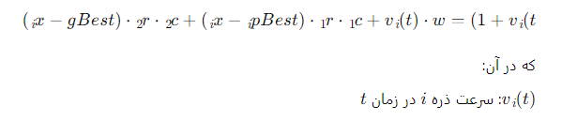

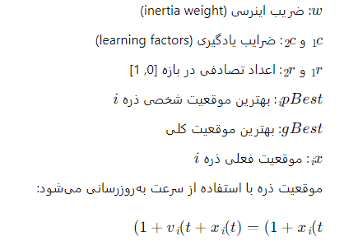

5. \*\*تکرار مراحل:\*\*

- مراحل 2 تا 4 تکرار می‌شوند تا زمانی که معیار توقف (مانند تعداد ثابت تکرارها یا رسیدن به دقت مطلوب) برقرار شود.

4. \*\*خروجی:\*\*

- بهترین موقعیت کلی (gBest) به عنوان راه‌حل بهینه یا نزدیک بهینه برای مسئله مورد نظر ارائه می‌شود.

5. \*\*ویژگی‌ها و مزایا:\*\*

- الگوریتم PSO سریع و ساده است و به تنظیمات پیچیده نیاز ندارد.

- قابلیت جستجو در فضای پیچیده و چند بعدی را دارد.

- به راحتی در مسائل مختلف قابل اعمال است.

PSO به دلیل سادگی و کارایی آن در بسیاری از مسائل بهینه‌سازی، به یکی از روش‌های محبوب تبدیل شده است.